渝经信教培〔2022〕3号

重庆市经济和信息化委员会
关于举办企业基层班组长精益生产
管控能力提升培训的通知

各相关企业：
为贯彻落实《关于进一步推动制造业高质量发展加快建设国家重要先进制造业中心的意见》（渝委发〔2021〕11号），为制造业发展提供强有力的人才支撑和智力保障。经研究，市经济信息委决定举办企业基层班组长精益生产管控能力提升培训。现将有关事宜通知如下：
一、培训内容
通过生产制造过程控制及现场管理教学，培训学员熟悉工业工程和管理科学的基本理论与方法。培训车间管理基础数据采集方法，将大数据智能化应用于生产实践。培训学员善于把生产第一线的技术人员的要求与企业管理者的需求进行良好的沟通，并形成基本的书面汇报材料。掌握精益管理的基本理论、方法和主要工业信息化系统的基本理论和使用流程。（详见附件1）。
二、培训对象及规模
培训对象：全市智能制造企业一线管理人员。
培训规模：1期，90人。
三、培训时间
2022年4月25日—29日，为期5天。（若因疫情有变，会提前通知变更事宜。）
四、培训地点
重庆电子工程职业学院（重庆市沙坪坝区大学城东路76号）。
五、培训费用
培训费用（交通费除外）由市经济信息委承担，交通费由参
训学员回所在单位凭有效票据报销。
六、报名流程
（一）报名。
1.学员登录微信，搜索“重庆经济信息委教育培训”小程序，按照操作流程（详见附件2）进行实名注册和报名。报名时需上传渝康码、身份证复印件，以及加盖单位公章的报名回执表扫描件（详见附件3），同单位的可填写在一张报名回执中。
2.报名截止时间：2022年4月22日17：00。
（二）报到。
学员携带加盖公章的报名回执表原件于2022年4月24日下午到盛德酒店（重庆电子工程职业学院南门斜对面微客公馆17楼）报到。
七、有关要求
（一）各相关企业要高度重视，广泛宣传，认真选拔，积极推荐。
（二）参训学员请统筹安排工作，按时参训；要严格遵守外出集中培训等有关规定，确保学习期间各项安全和廉洁自律。参训学员报到时需出示渝康码及行程码；培训期间，需全程佩戴口罩，主动配合测量体温，服从校方疫情管理。
（三）培训实施机构要制定《培训疫情防控应急处置预案》，预留安全距离，保持培训场地通风、宽敞。
八、联系方式
（一）重庆市经济和信息化委员会。
联系人：杨彦，联系电话：63899106。
（二）重庆电子工程职业学院。
联系人（培训具体事宜联系人）：张亚，联系电话：18623562616。
附件：1.企业基层班组长精益生产管控能力提升培训
课程设置及师资介绍
2.重庆经济信息委教育培训小程序操作流程
3.企业基层班组长精益生产管控能力提升培训
报名回执表
4.新冠肺炎疫情防控安全责任告知书

重庆市经济和信息化委员会
2022年4月11日
（此件公开发布）
附件1

企业基层班组长精益生产管控能力提升培训
课程设置及师资介绍
日期 | 时间 | 课程 | 组织者/  授课教师 | 简 介
4月24日 | 14:00—17:00 | 学员报到 | 班主任
4月25日 | 8:00—8:30 | 开班仪式
4月25日 | 8:30—12:30 | 工业工程技术在企业智能化、信息化、数字化改革进程中的重要作用 | 陈进 | 重庆电子工程职业学院教务处副处长，全国机械职业工业工程与管理专业教学指导委员会委员，科技部、重庆市经信委、重庆市职业技能竞赛领域专家库成员，全国机械行业智能制造职业教育集团理事，全国智能制造应用技术技能大赛（国家一类大赛）专家、裁判。主要从事精益生产、生产系统建模仿真研究和实践；牵头制定高等职业学校工业工程技术专业教学标准；承担全国工业工程技术专业师资培训工作。
4月25日 | 14：00—18：00 | “精益+先进制造”打造工业之美 | 余伟辉 | 中国精益生产学院理事，国际IE协会会员，北京理工大学、湖南科大等多所院校特约讲师，清华总裁班精益管理导师，美国TBM精益学院战略合作伙伴。著名精益管理领军人与实战派精益大师，广东博凯企业管理顾问有限公司首席顾问兼总经理，标杆精益总教练/益友会专家委员会专家，美国精益西格玛学院中国区合作伙伴，中国企业商学院最认可的100讲师，广东品牌促进会专家精益管理专家委员，中国工业之美研究院技术专家首席顾问
4月26日 | 8:30—12:30 | 基础工业工程综合实战与模拟应用（一） | 顾小慧 | 在工业工程技术分支专业—系统规划与管理领域，先后组织或独立承担了约40个大中型企业管理信息系统的规划、设计、实施工作。在这些项目建设过程中，通过运用物料需求计划（MRP）、主生产计划（MPS）、精益生产、最优生产技术等工业工程方法，对企业的生产计划、作业流程、生产能力等进行优化，并将改善后的管理方式固化在管理信息系统中，提高了企业的生产效率和管理水平，节约了成本。
4月26日 | 14：00—18：00 | 基础工业工程综合实战与模拟应用（二） | 张进春 | 教授，重庆电子工程职业学院智能制造与汽车学院党总支书记，双师型教师，系统精益化管理专家。在智能制造、两化融合基础技术、TPM设备管理等方面，有着丰富的理论和实践经验。
4月27日 | 8:30—12:30 | 生产制造过程控制及现场管理 | 王 勇 | 工学博士，教授，现任重庆电子工程职业学院智能制造与汽车学院副院长。具有丰富的精益生产、现场管理理论与实践经验，对民企、央企及中外合资企业的特点有着切身的体会，积累了丰富的生产实践和现场管理经验，对精益生产有自己独到的见解，具备丰富的TPS导入经验。
4月27日 | 14：00—18：00 | 关于精益生产的价值流识别与分析应用 | 叶 勇 | 工学博士，教授，现任重庆电子工程职业学院智能制造与汽车学院院长。主要从事智能制造、价值流分析、精益生产、成本管理的研究与实践探索。主研国家自然科学基金1项，主持重庆市自然科学基金1项，主持和主研重庆市高等教育教改重点课题10项，主持和主研2门市级在线开放课程。
4月28日 | 8:30—12:30 | 生产制造流程梳理及标准制定 | 吴 牮 | 教授，重庆电子工程职业学院智能制造与汽车学院教师。主要从事车间管理的研究与教学，校企合作企业的车间作业管理技术指导和培训。擅长领域：车间作业管理、生产制造流程管理等。
4月28日 | 14：00—18：00 | TPM/SMED/自働化&防错认知及应用 | 卢 杰 | 教授，重庆电子工程职业学院智能制造与汽车学院实训室中心主任，机系统精益化管理专家。在现场管理、精益TPM设备管理、防呆纠错、精益持续改善方面，有着丰富的实战经验。在企业期间工作期间，曾获国防科技进步三等奖、军内科技进步二等奖。
4月29日 | 8:30—12:30 | 智能制造企业产线系统建模与仿真（一） | 周 均 | 教授，重庆电子工程职业学院智能制造与汽车学院工业工程专任教师。主要从事智能工厂的虚拟仿真领域研究与实践，主讲课程：人机工程、生产系统虚拟仿真与建模。
4月29日 | 14：00—18：00 | 智能制造企业产线系统建模与仿真（二） | 周 均 | 教授，重庆电子工程职业学院智能制造与汽车学院工业工程专任教师。主要从事智能工厂的虚拟仿真领域研究与实践，主讲课程：人机工程、生产系统虚拟仿真与建模。

附件2

重庆经济信息委教育培训小程序操作流程

一、操作流程
1.关注小程序并进入：打开微信后点击发现—>小程序—>搜索图标，输入“重庆经济信息委教育培训”，然后进入小程序首页。
2.系统登录：在首页点击“我的培训”、“个人中心”等功能弹出登录提醒，点击“确定”进入登录界面，输入账号密码或注册后完成登录。
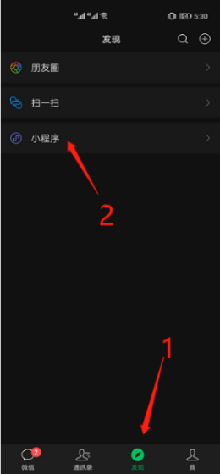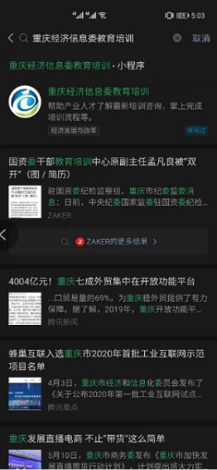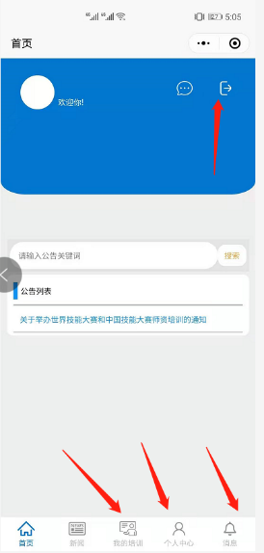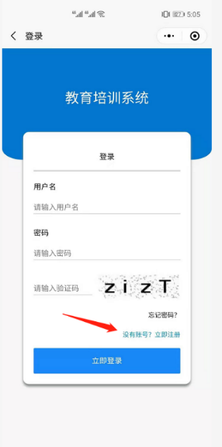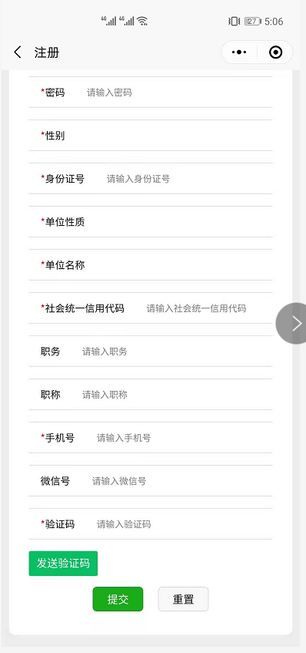
3.培训报名：在首页点击公告列表中需要参加的培训，进入培训公告详情页，点击“报名”上传报名所需的信息后完成报名。若需取消报名再次进入培训公告详情页，点击“取消报名”并输入原因后提交。
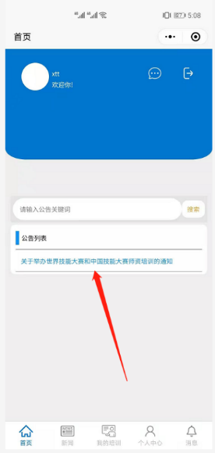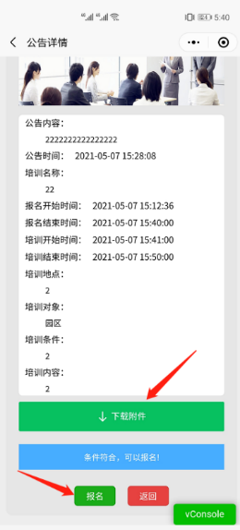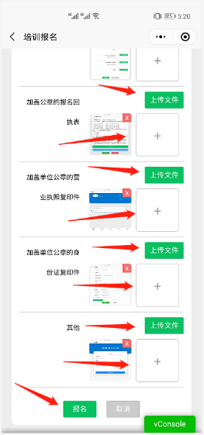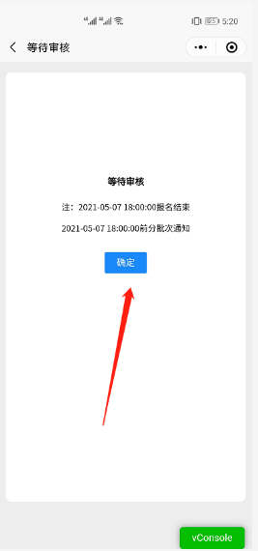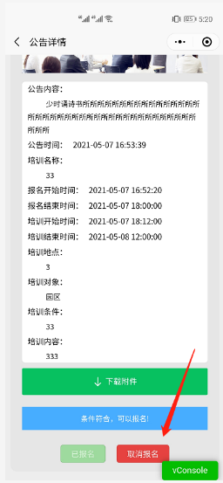
4.培训请假、签到、评价：报名审核成功后，如需请假在“我的培训”里选择需请假的培训点击“请假”并输入原因后提交；培训现场选择参加的培训点击“签到”进行拍照上传后完成签到；点击“评价”进行评价打星或文字评价后提交完成培训评价。
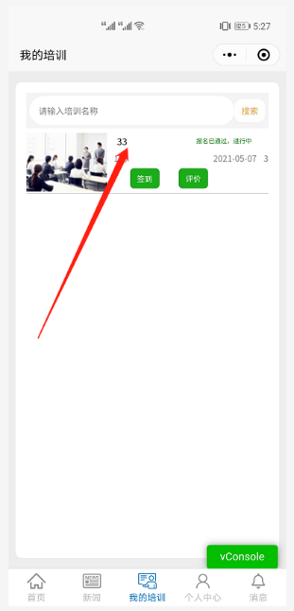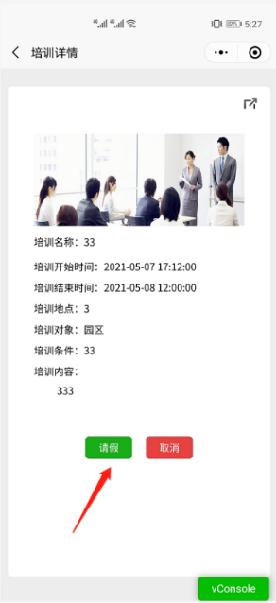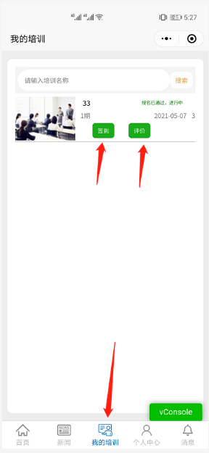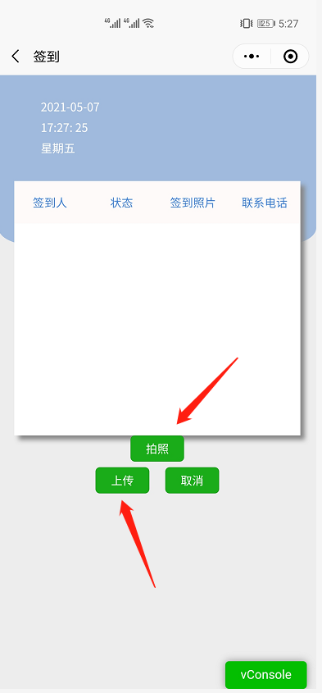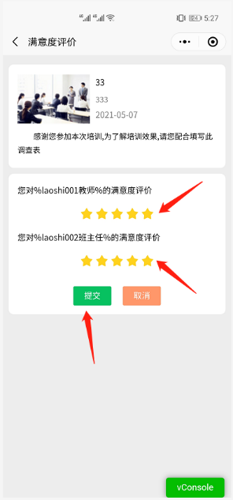
二、联系我们
公司名称：重庆市通信建设有限公司
联系电话：023—68720003/68728896
附件3

企业基层班组长精益生产管控能力提升培训
报名回执表

单位名称：（盖章）
序号 | 姓 名 | 性别 | 职 务 | 联系电话
1
2
3
4
5
6
7
8
表格可增行。

附件4

新冠肺炎疫情防控安全责任告知书

为全力保障重庆市经济和信息化委员会企业基层班组长精益生产管控能力提升培训新冠肺炎疫情防控工作，确保全体学员健康安全，根据《中华人民共和国传染病防治法》、《中华人民共和国刑法》、《最高人民法院、最高人民检察院、公安部、司法部关于依法惩治妨害新型冠状病毒感染肺炎疫情防控违法犯罪的意见》、《突发公共卫生事件应急条例》等有关法律法规、规范性文件规定，对于新冠肺炎疫情防控期传播疾病、散布谣言等行为可能承担的法律责任向全体学员告知如下:
一、根据《中华人民共和国传染病防治法》第十二条规定，在中华人民共和国领域内的一切单位和个人，必须接受疾病预防控制机构、医疗机构有关传染病的调查、检验、采集样本、隔离治疗等预防、控制措施，如实提供有关情况。
二、在疫情防控期间，编造与突发传染病疫情等灾害有关的恐怖信息，或者明知是编造的此类恐怖信息而故意传播;或者在公共场所起哄闹事等严重扰乱社会秩序的行为，司法机关将依法追究刑事责任。
三、在疫情防控期间，违反传染病防治法的规定，拒绝执行卫生防疫机构依照传染病防治法提出的预防、控制措施，引起甲类传染病传播或者有传播严重危险的，根据《中华人民共和国刑法》第三百三十条规定，最高可判处三年有期徒刑;后果特别严重的，处三年以上七年以下有期徒刑。
四、在疫情防控过程中，以暴力、威胁方法妨碍有关机关工作人员依法执行职务的，如抗拒隔离、以暴力方式逃避隔离等可能会涉嫌构成妨害公务罪，根据《中华人民共和国刑法》第百七十七条规定，最高可判处三年有期徒刑。
五、如果患有或者疑似患有新冠肺炎而拒绝接受检疫、强制隔离或者治疗，过失或故意传播疾病，危害公共安全的，造成严重后果，根据《中华人民共和国刑法》第一百一十五条规定，可能会涉嫌以危险方法危害公共安全罪，可判处三年以上十年以下有期徒刑;造成人员伤亡、重大财产损失的，可判处十年以上有期徒刑、无期徒刑或者死刑。
六、根据《2022年春季开学疫情防控工作方案》学校对接受隔离医学观察的学员，要做到排查、管控、督导、宣教、关爱“五个到位”。学员病愈后，到校培训要查验由当地具备资质的医疗单位开具的复课证明。
我已全文阅读，知晓全文内容明确有关法律责任。签名：

重庆市经济和信息化委员会办公室 2022年4月11日印发

